Onlayn Müraciət

Bu xidmət vasitəsilə Azərbaycan Respublikası Baş Prokurorluğuna onlayn müraciət etmək mümkündür.
Bunun üçün “www.e-gov.az” “Elektron Hökumət” portalına daxil olub, Baş Prokurorluq tərəfindən təqdim olunan e-xidmətlər siyahısından “Onlayn müraciət” xidmətini seçməlisiniz (şək.1).


Şəkil 1

Açılan pəncərədəki müvafiq xanalarda xüsusi işarədən  istifadə edərək müraciətin mövzusunu seçərək müraciət ediləcək vəzifəli şəxsin adını qeyd edirsiniz. Müvafiq xanaları qeyd edib göndərmək düyməsini seçin(şək.2).

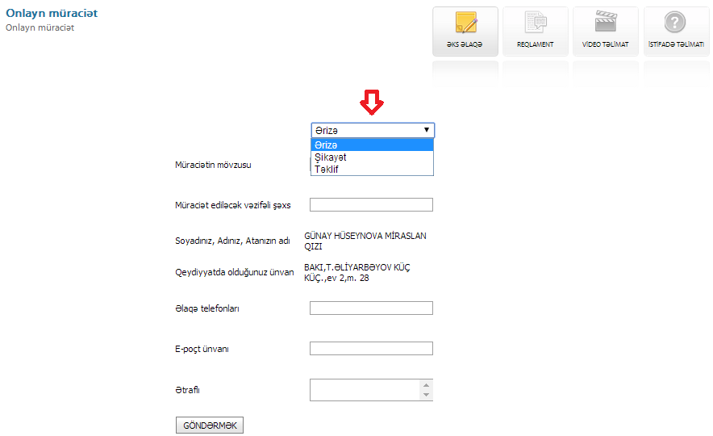
Şəkil 2
Ərizənizin aşağı hissəsində e-poçta göndər xanası vasitəsilə işlədiyiniz ərizəni e-poçt ünvanınıza göndərə, pdf düyməsini seçdikdə isə ərizənin pdf formasını əldə edə bilərsiniz.(Şək.3)


Şəkil 3
Pəncərədə gördüyünüz əks əlaqə bölməsi vasitəsilə irad, təklif, düşüncələrinizi yaza bilərsiniz, bu bölmədə xidmətin reqlamenti, video təlimat və istifadə təlimatı ilə tanış ola bilərsiniz.(Şək.4)


Şəkil 4

